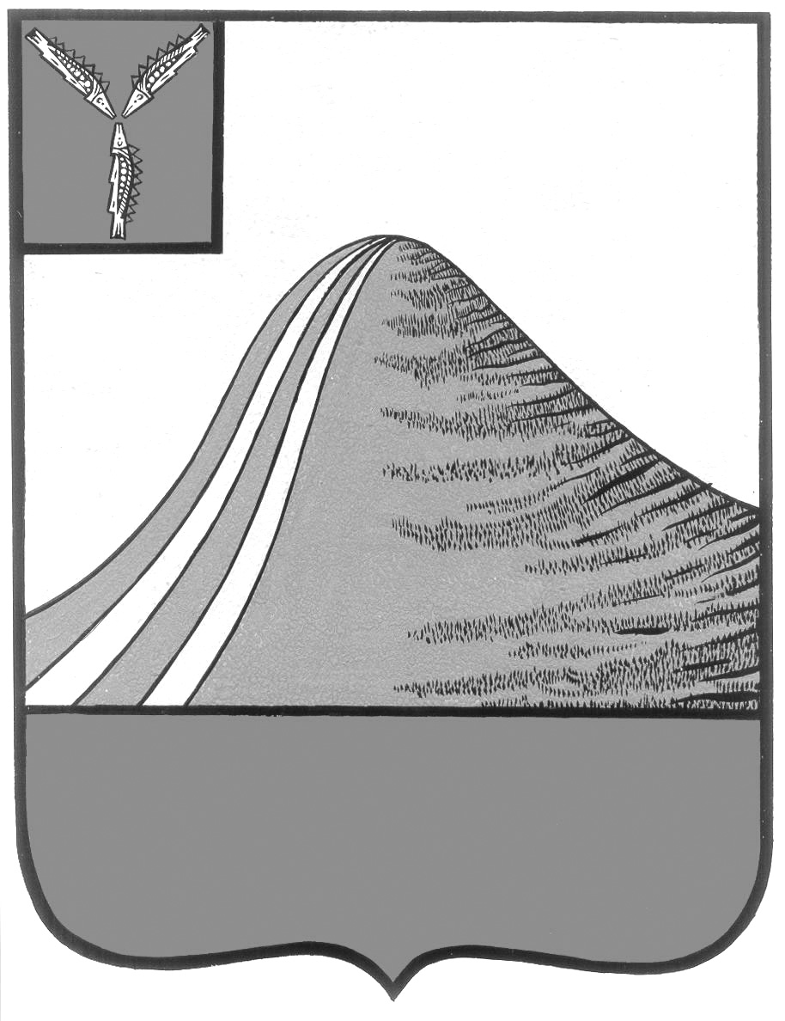
АДМИНИСТРАЦИЯ ЛЫСОГОРСКОГО МУНИЦИПАЛЬНОГО РАЙОНА
САРАТОВСКОЙ ОБЛАСТИ

П О С Т А Н О В Л Е Н И Е

от 29 ноября 2016 года № 509
р.п.Лысые Горы

Об организации ярмарок
В соответствии с Федеральным законом от 6 октября 2003 года № 131-ФЗ «Об общих принципах организации местного самоуправления в Российской Федерации», согласно постановлению Правительства Саратовской области от 1 июня 2010 года № 195-П «Об утверждении Положения об организации ярмарок и продажи товаров», администрация Лысогорского муниципального района ПОСТАНОВЛЯЕТ:
1. Организовать сезонную ярмарку «Зима-2017» еженедельно по четвергам в декабре 2016 года и январе-феврале 2017 года. Место расположения ярмарки определить по адресу: р. п. Лысые Горы, ул. Кооперативная от здания № 26 (магазин «Магнит») до здания № 35 (магазин «Автозапчасти»).
2. Определить организатором ярмарки и продажи товаров (выполнения работ, оказания услуг) – муниципальное унитарное предприятие «СанСервис». Администрации МУП «СанСервис» нанести обозначение торговых мест на территории ярмарки.
3. Управлению сельского хозяйства администрации Лысогорского муниципального района обеспечить участие в ярмарке сельхозтоваропроизводителей.
5. Отделу экономики администрации Лысогорского муниципального района и управлению сельского хозяйства администрации Лысогорского муниципального района осуществлять мониторинг цен на сезонной ярмарке «Зима-2017».
6. Опубликовать настоящее постановление в районной газете «Призыв» и на официальном сайте администрации Лысогорского муниципального района.
7. Контроль за исполнением настоящего постановления возложить на первого заместителя главы администрации Лысогорского муниципального района Куторова Э.А.

Глава администрации
муниципального района С.А. Девличаров

